Université de Med Boudiaf M’sila Année Universitaire 2023/2024
Faculté de Technologie Option Energétique
Département de Génie Mécanique Licence 3ème Année

Chapitre 4 : Conversion photovoltaïque.

IV.1 Introduction :
L’énergie solaire peut être exploitée sous trois formes différentes ; l’énergie thermique (la chaleur), l’énergie électrique photovoltaïque (la production directe d’électricité à partir des panneaux photovoltaïques) et le solaire à concentration thermodynamique (la production de l’électricité indirectement).
Les premières applications de l’électricité photovoltaïque ont été réservées aux applications autonomes sans connexion au réseau électrique à titre d’exemple dans les satellites de télécommunication ou dans les habitations isolées. Actuellement, on trouve plusieurs applications de diverses puissances telles que : les calculatrices, les montres…ect. En effet, cette électricité produite par des cellules photovoltaïques individuelles peut alimenter diverses charges continues sans difficulté. Avec l’émergence des installations photovoltaïques connectées au réseau de distribution, le photovoltaïque a connu un développement important en tant que moyen de production d’électricité.
Contrairement à l’énergie solaire thermique qui utilise le soleil comme source de chaleur, l’énergie solaire photovoltaïque utilise le soleil comme source de lumière en transformant en électricité l’énergie des photons arrivant à la surface de la Terre. La lumière solaire (photons) transmet son énergie aux électrons contenus dans un semi-conducteur (qui constitue une cellule photovoltaïque) .Cette transformation (effet photovoltaïque) est sans action mécanique, sans bruit, sans pollution et sans combustible.
Dans ce chapitre on s’intéresse à la technologie photovoltaïque ; sa présentation, son principe de fonctionnement, ces avantages et ces inconvénients, ces types et les caractéristiques d’une cellule PV.

IV.2 Présentation de l’énergie photovoltaïque :
Le terme « photovoltaïque » souvent abrégé par le sigle « PV », à été formé à partir des mots « photo » un mot grec signifiant lumière et « Volta » le nom du physicien italien Alessandro Volta qui a inventé la pile électrochimique en 1800. L’effet photovoltaïque est la conversion directe de l’énergie solaire en électricité.
L’énergie solaire photovoltaïque est une forme d’énergie renouvelable. Elle permet de produire de l’électricité par transformation d’une partie du rayonnement solaire grâce à une cellule photovoltaïque comme illustré sur la Figure IV.1.

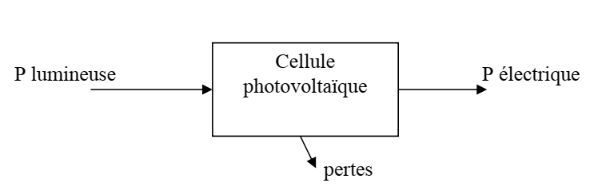
Figure IV.1 : Présentation de l’énergie photovoltaïque.
Remarque :
Le rendement d’une cellule photovoltaïque est faible : inférieur à 20%.

IV.3 Définitions cellules, panneaux, champs photovoltaïques et l’éclairement :
La cellule photovoltaïque est l’unité de base qui permet de convertir l’énergie lumineuse en énergie électrique (Figure IV.2).
Un panneau photovoltaïque est formé d’un assemblage de cellules photovoltaïques. Parfois, les panneaux sont aussi appelés modules photovoltaïques (Figure IV.2).
Lorsqu’on regroupe plusieurs panneaux sur un même site, on obtient un champ photovoltaïque (Figure IV.2).

La puissance disponible aux bornes d’une cellule PV est plus faible, typiquement de 0;5W, il est nécessaire d’associer les cellules en série ou en parallèle ou série-parallèle, afin d’obtenir la puissance compatible et ensuite, afin d’obtenir en sortie des valeurs de tension et intensité de courant souhaité. Ainsi pour (Ns) cellule en série, constituant des branches elles-mêmes (Np) en parallèle.
La puissance disponible en sortie d’un GPV est donnée par :
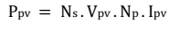
Avec :
Ppv : La puissance disponible en sortie du GPV.
Vpv : La tension de sortie du GPV.
Ipv : Le courant de sortie du GPV.
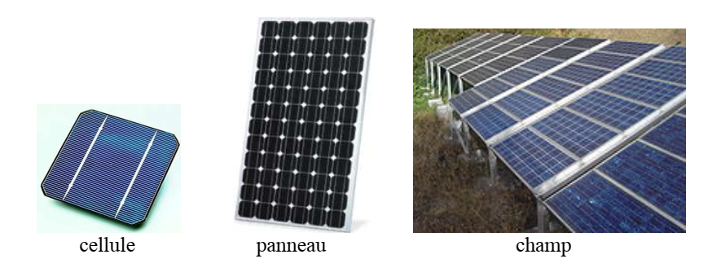
Figure IV.2 : La cellule, le panneau et le champ PV.
L’éclairement caractérise la puissance lumineuse reçue par unité de surface. Il s’exprime en W/m². La grandeur associée à l’éclairement est notée G. Parfois, cette grandeur est aussi appelée irradiance.

IV.4 Principe de fonctionnement d’une cellule photovoltaïque
Les cellules photovoltaïques sont fabriquées à partir d’une jonction PN au silicium (diode). Pour obtenir du silicium dopé N, on ajoute du phosphore. Ce type de dopage permet au matériau de libérer facilement des électrons (charge -). Pour obtenir du silicium dopé P, on ajoute du bore. Dans ce cas, le matériau crée facilement des lacunes électroniques appelées trous (charge +).La jonction PN est obtenue en dopant les deux faces d’une tranche de silicium. Sous l’action d’un rayonnement solaire, les atomes de la jonction libèrent des charges électriques de signe opposés qui s’accumulent de part et d‘autre de la jonction pour former un générateur électrique comme indiqué sur la Figure IV.3.

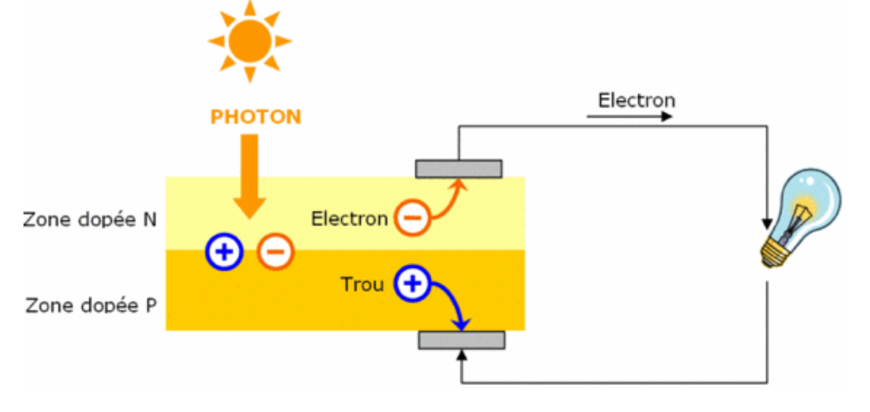

Figure IV.3 : Principe de fonctionnement d’une cellule PV.

IV.5 Avantages et inconvénients de l’énergie photovoltaïque
Les avantages de l’énergie photovoltaïque les plus importants se résument dans les points suivants:
Les avantages :
- C’est une énergie indépendante, le combustible (le rayonnement solaire) est renouvelable et gratuit.
- C’est une énergie propre et non-polluante qui ne dégage pas de gaz à effet de serre et ne génère pas de déchets.
- Génère l’énergie requise.
- Réduit la vulnérabilité aux pannes d’électricité.
- L’extension des systèmes est facile, la taille d’une installation peut aussi être augmentée par la suite pour suivre les besoins de la charge.
- La revente du surplus de production permet d'amortir les investissements voir de générer des revenus.
- Entretien minimal.
- Aucun bruit.
Les inconvénients :
- La fabrication des panneaux photovoltaïques relèvent de la haute technologie demandant énormément de recherche et développement et donc des investissements coûteux.
- Les rendements des panneaux photovoltaïques sont encore faibles.
- Nécessite un système d’appoint (batteries) pour les installations domestiques.
- Le coût d'investissement sur une installation photovoltaïque est cher.

IV.6 Les différentes technologies photovoltaïques :
Le Silicium est l’un des matériaux le plus courant sur terre, c’est le sable, mais un haut degré de pureté est requis pour en faire une cellule photovoltaïque et le procédé est coûteux. Selon les technologies employées, on retrouve le Silicium monocristallin avec un rendement de 16 à 18%, le Silicium Polycristallin de rendement de 13 à 15%, le silicium amorphe présente une efficacité entre 5 et 10%. D’autres matériaux tels que l’Arséniure de Galium et le Tellurure de Cadmium qui sont en court de test dans les laboratoires est présentent un rendement de (38%).
On peut distinguer trois grandes familles de cellules solaires :
- les cellules au silicium cristallin, pour lesquelles l'élément actif est le silicium dopé dans la masse. Bien que plus ancienne, cette technologie représente 95 % des parts de marché du fait de sa robustesse et de ses performances (rendement modules allant de 17 à 23 % pour une durée de vie de 30 ans environ) ainsi que des investissements importants qui lui ont été destinés, que ce soit pour la transformation du silicium, l'élaboration des cellules ou l'assemblage des modules.
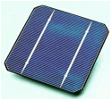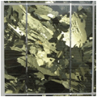
(a)monocristallin (b) polycristillin
Figure IV.4 : Les cellules au silicium cristallin.
- les cellules à base de couches minces (2 eme génération) qui ont en commun le procédé de dépôt du matériau semiconducteur à faible épaisseur sur des substrats variés et donnant un aspect uni, produisant des modules de rendement légèrement inférieur (de 11 à 19%). Quatre types de modules en couches minces (en fonction de la matière active utilisée) sont actuellement disponibles dans le commerce :
- • Silicium amorphe (a-Si)
- • Tellurure de Cadmium (CdTe)
- • Cuivre Indium/Gallium Diselenide/disulphide (CIS, CIGS)
- • Cellules mixtes –ou tandem- (a-Si/m-Si)
- • Cellules multi-jonction
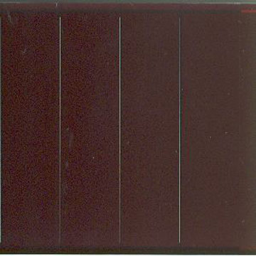
Figure IV.5 : Cellule amorphe.
- les cellules à base de photovoltaïque organique(3 ème génération), segment sur lequel la recherche s'intensifie dans la perspective de produire des cellules à très bas coût pour des applications nouvelles. Leur principe de fonctionnement est basé sur les cellules à colorant de Michaël Grätzel avec des variations sur le type de matériaux utilisés. Avec des rendements de l'ordre de 15 %, leur point faible reste aujourd'hui encore leur durée de vie limitée.
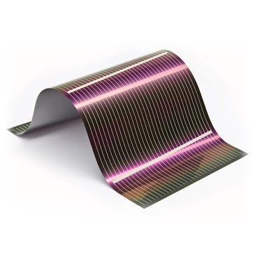
Figure IV.6 : Cellule organique.

IV.7 Caractéristiques d’une cellule PV :
Il existe 4 paramètres majeurs permettent de caractériser une cellule photovoltaïque :
Le courant de court-circuit noté Icc
La tension à vide notée Uco
Le courant de puissance maximale noté IMPP
La tension de puissance maximale notée UMPP
Ces caractéristiques dépendent de la température et de l’éclairement.

IV.7.1 Caractéristiques courant / tension
A température et éclairement fixés, la caractéristique courant / tension d’une cellule a l’allure suivante :
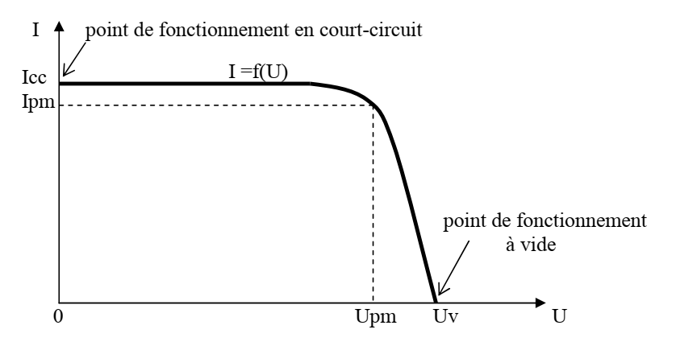
Figure IV.7 : La courbe I-U.
Sur cette courbe, on repère :
 le point de fonctionnement à vide : Uv pour I = 0A
 le point de fonctionnement en court-circuit : Icc pour U = 0V
Pour une cellule monocristalline de 10x10cm, les valeurs caractéristiques sont :
Icc = 3A et Uv = 0,57V (G = 1000W/m² et ⎝ = 25°C)

IV.7.2 Caractéristiques puissance / tension
La puissance délivrée par la cellule a pour expression P = U.I. Pour chaque point de la courbe précédente, on peut calculer la puissance P et tracer la courbe P = f(U). Cette courbe a l’allure suivante :
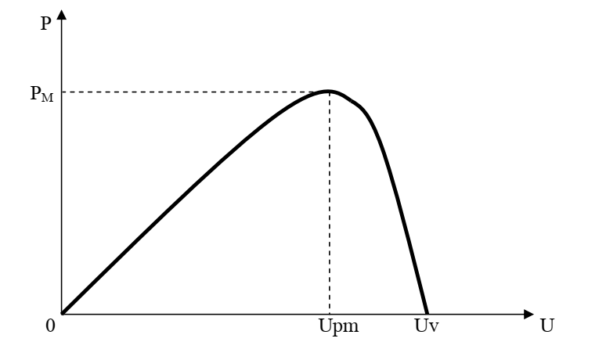
Figure IV.8 : La courbe P-U.

Cette courbe passe par un maximum de puissance (PM).
A cette puissance correspond, une tension Upm et un courant Ipm que l’on peut aussi repérer sur la courbe I = f(U).
Pour une cellule monocristalline de 10x10cm, les valeurs caractéristiques sont :
PM = 1,24W , Upm = 0,45V , Ipm = 2,75A (G = 1000W/m² et ⎝ = 25°C)

IV.7.3 Influence de l’éclairement
A température constante, la caractéristique I = f(U) dépend fortement de l’éclairement :
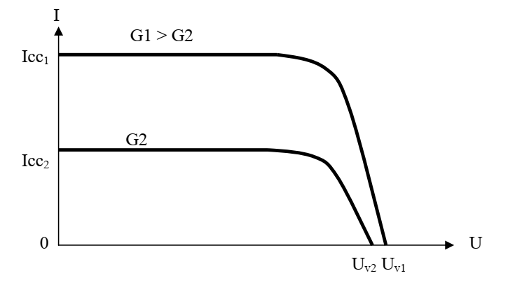
Figure IV.9 : Effet de l’éclairement sur la courbe I-U.

Sur cette courbe, on remarque que le courant de court-circuit augmente avec l’éclairement alors que la tension à vide varie peu. A partir de ces courbes, on peut tracer les courbes de puissance P = f(U) :
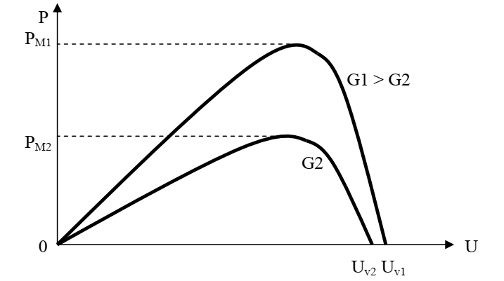
Figure IV.10 : Effet de l’éclairement sur la courbe P-U.

Sur ces courbes, on remarque que la puissance maximum délivrée par la cellule augmente avec l’éclairement.

IV.7.4 Influence de la température
Pour un éclairement fixé, les caractéristiques I = f(U) et P = f(U) varient avec la température de la cellule photovoltaïque :
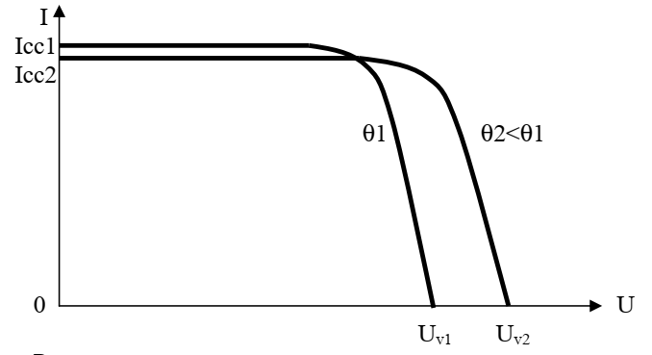
- Figure IV.11 : Effet de la température sur la courbe I-U.

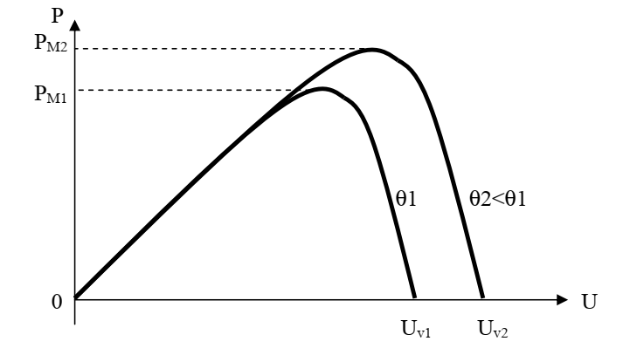
Figure IV.12 : Effet de la température sur la courbe P-U.

Sur ces courbes, on remarque que la tension à vide et la puissance maximum diminuent
lorsque la température augmente.

Par définition, la puissance de crête représente la puissance maximum fournie par une cellule lorsque l’éclairement G = 1000W/m², la température temp= 25°C et une répartition spectrale du rayonnement dit AM 1,5.
L’unité de cette puissance est le Watt crête, noté Wc. Les constructeurs spécifient toujours la puissance de crête d’un panneau photovoltaïque. Cependant, cette puissance est rarement atteinte car l’éclairement est souvent inférieur à 1000W/m² et la température des panneaux en plein soleil dépasse largement les 25°C.

